Soru 1  Aşağıda verilen karışımlardan hangisi karşısında verilen ayırma yöntemi ile ayrılamaz?  A) Tozlu hava ⇒ Filtreleme  B) Şeker pancarı ⇒ Özütleme  C) Ham petrol ⇒ Ayrımsal damıtma  D) Tuz-şeker ⇒ Eleme  E) Kan ⇒ Diyaliz  Soru 2  Çözeltilerle ilgili  I. Homojen karışımlardır.  II. Çözelti hacmi çözücü ve çözünen hacimleri toplamına eşittir.  III. Çözelti kütlesi çözücü ve çözünen kütleleri toplamına eşittir.  IV. İyonik katıların çözeltileri elektrolittir.  yukarıda verilen yargılardan hangileri doğrudur?  A) l, ll, ve lV  B) l, ll ve lll  C) l, lll ve lV  D) l ve lll  E) l ve lV  Soru 3  Aşağıdaki seçeneklerde verilen çözelti, süspansiyon ve emülsiyon örneklerinden hangisi doğru  verilmiştir?  Çözelti Süspansiyon Emülsiyon  A) Gazoz Çamurlu su Yağ-su  B) Hava Tuzlu su Süt  C) Kan Pirinç Ayran  D) Lehim Zeytinyağı-su Duman  E) Kolonya Mazot-su Türk kahvesi  Soru 4  Aşağıdaki çözeltilerden hangisinde çözünen maddenin fiziksel hali yanlış verilmiştir?  Çözelti Çözünen  A) Deniz suyu Katı  B) Hava Gaz  C) Çelik Katı  D) Gazoz Gaz  E) Kolonya Gaz  Soru 5  Aşağıda kola ve gazoz gibi asitli içeceklerle ilgili verilen bilgilerden hangisi yanlıştır?  A) Midenin asitliğini artırarak ülsere neden olur.  B) Diş çürümelerine neden olur.  C) Kemik erimesine yol açar.  D) Turnosolun rengini kırmızıya çevirir.  E) Su eklendiğinde pH değeri azalır.  Soru 6  Berke: Homojen bir karışımdır.  Murat: Çözeltinin kütlesi, şeker ve suyun kütleleri toplamına eşittir.  Dilâ: İyonik bir çözünme gerçekleşir.  Didem: Özkütlesi suyun özkütlesinden büyüktür.  Masal: Elektrolit bir çözelti değildir.  Şeker ve su ile hazırlanan bir çözelti ile ilgili olarak yukarıdaki öğrencilerden hangisinin verdiği bilgi yanlıştır?  A) Didem  B) Murat  C) Dila  D) Berke  E) Masal  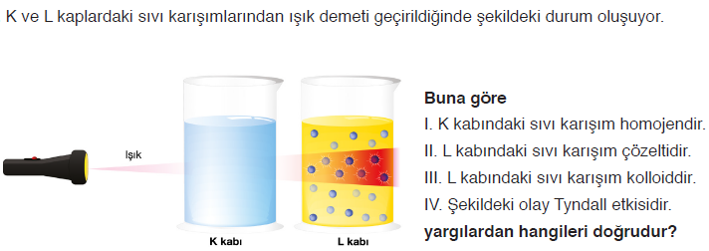Soru 7 A) l, ll ve lll  B) ll, lll ve lV  C) l, lll ve lV  D) l ve lV  E) ll ve lll  Soru 8  Aşağıdakilerden hangisi süspansiyon, emülsiyon, aeresol, koloit madde sınıflarından herhangi birine örnek olamaz?  A) Toprak  B) Benzin-su  C) Deodorant  D) Süt  E) Ayran  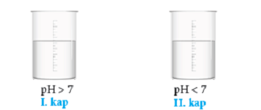Soru 9  Kaplarda verilen çözeltilerin pH değerlerini eşitlemek için kaplara hangi maddeler eklenmelidir?  I. kap II. kap  A) Su Su  B) Sabun Sirke  C) Deterjan Diş macunu  D) Limon syu Sönmüş kireç  E) Sirke Limon suyu  Soru 10  Aerosollerle ilgili  I. Heterojen karışımlardır.  II. Dağıtan fazı gazdır.  III. Dağılan fazı katı veya sıvı olabilir.  IV. Kan, boya ve jöle örnek verilebilir.  yargılarından hangileri doğrudur?  A) l, ll ve lll  B) ll, lll ve lV  C) l, lll ve lV  D) l ve lV  E) ll ve lll  CEVAPLAR: 1-D 2-C 3-A 4-E 5-E 6-C 7-C 8-A 9-D 10-A 11-B 12-E 13-B 14-D 15-C 16-D 17-A 18-A 19-C 20-E | Soru 11  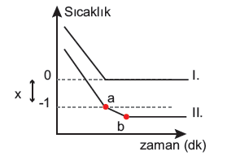  Yukarıda 1 atm'deki saf su ve tuzlu suyun soğuma grafiği gösterilmiştir.  Buna göre aşağıdakilerden hangisi yanlıştır?  A) I. saf suya aittir.  B) II. saf suya aittir.  C) Tuzlu suyun değişimi arttıkça x değeri küçülür.  D) a noktası tuzlu suyun donmaya başladığı noktadır.  E) b noktasında tuzlusu çözeltisi doygunluğa ulaşmıştır.  Soru 12  Karışımlarla ilgili aşağıda verilenlerden hangisi her zaman doğrudur?  A) Katı-katı karışımlar heterojendir.  B) Katı-sıvı karışımlar homojendir.  C) Sıvı-sıvı karışımlar heterojendir.  D) Sıvı-gaz karışımlar heterojendir.  E) Gaz-gaz karışımlar homojendir.  Soru 13 I. Kükürt tozu ve su karışımı a) Ayrımsal damıtma  II. Alkol ve su karışımı b) Süzme  III. Zeytinyağı ve su karışımı c) Ayırma hunisi  Yukarıdaki karışımlar ile ayırma yöntemlerinin eşleştirilmesi hangi seçenekte  doğru verilmiştir?A) I-a, II-b, III-c  B) I-b, II-a, III-c  C) I-a, II-c, III-b  D) I-b, II-c, III-a  E) I-c, II-a, III-b  Soru 14  Asit çözeltileri için aşağıdakilerden hangisi yanlıştır?  A) Sulu çözeltisi elektrik akımını iletir.  B) Asit çözeltisinden NH₃ gazı geçirilirse amonyum tuzu oluşur.  C) Zn metali ile tepkimesinden H₂ gazı oluşur.  D) Asitlik değeri arttıkça pH değeri de artar.  E) Bazlarla tepkimesinden tuz oluşur.  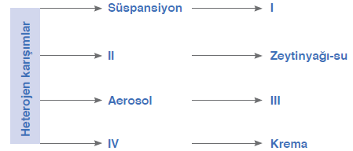Soru 15  Yukarıda verilen şemada heterojen karışım türleri ve örnekleri verilmiştir.  l, ll, lll ve lV ile belirtilen yerlere seçeneklerde verilen ifadeler yerleştirildiğinde hangi seçenek açıkta kalır?  A) Kolloid  B) Deodorant  C) Çözelti  D) Emülsiyon  E) Tebeşir tozu-su  Soru 16  l. CH₃COOH ll. HCl lll. NaOH lV. NH₃ V. C₂H₅OH  Yukarıda verilen maddelerden hangilerinin sulu çözeltileri turnusol kâğıdının rengini maviye çevirir?  A) l, lll ve V  B) l, ll ve lV  C) l, ll ve lV  D) lll ve lV  E) lll, lV ve V  Soru 17 Aşağıdaki maddelerden hangisinin sulu çözeltisi asidik özellik gösterir? A) CO₂  B) NaOH  C) MgO  D) CH₄  E) NH₃  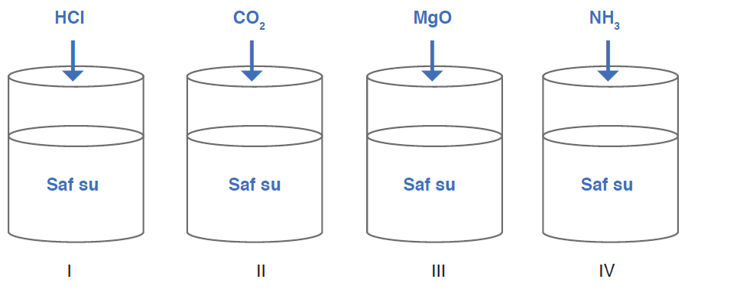Soru 18  Yukarıdaki kaplarda standart koşullarda saf su bulunmaktadır. Kaplara şekilde belirtildiği gibi bileşikler ilave ediliyor.  Buna göre kaplarda oluşan çözeltilerin hangilerinde pH değeri 7’den küçük olur?  A) I ve II  B) I ve IV  C) III ve IV  D) II ve IV  E) I,IIve III  Soru 19  Aşağıda verilen ifadelerden hangisi yanlıştır?  A) Asitler turnusol kâğıdını kırmızıya çevirir, fenolftaleine etki etmez.  B) Çamaşır sodasının formülü Na₂CO₃' tır  C) Formülünde hidrojen atomu bulunan bütün bileşikler asit özelliği gösterir.  D) Kuvvetli bazlar sadece amfoter metallere etki ederek H₂ gazı oluşturur.  E) Hidroflorik asit (HF) camdan yapılmış kaplarda saklanamaz.  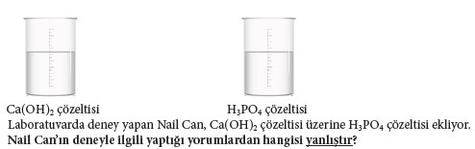Soru 20 A) Nötrleşme tepkimesi gerçekleşir.  B) Kapta Ca₃(PO₄)₂ tuzu oluşur.  C) Kaptaki çözeltinin bazlığı azalır.  D) Oluşan çözelti elektriği iletir.  E) Kaptaki çözeltinin pH değeri artar.

